放大器和混频器的通用规范
增益是无线组成部件（例如放大器或混频器）中电压或功率的增加。在数据资料中增益的规范几乎都是以dB为单位给出的。这三个术语：增益、电压增益和功率增益通常是可以互换的。因为当输入和输出阻抗相同时以dB为单位的电压增益和功率增益的数值是相同的。例如，20dB增益等于10 V/V的电压增益，10V/V的电压增益又等于100 W/W的功率增益，这也是20dB。电压增益和功率增益以线性尺度衡量是不同的，但是以dB为单位是相同的，因此这些术语可以互换而不会造成混乱。
变频增益是混频器或频率变换器件的规范。它被称作变频增益是因为输入和输出的频率是不同的。输入信号被混频变换到更低或更高的频率。
插入损耗或衰减也 是一个增益的规范，只是输出值比输入值有所降低。也就是说，输出信号的幅度小于输入信号。
输出功率是可得到的驱动一个一般为50Ω的负载的RF功率总量。通常以dBm表示。dBm是以dB表示的毫瓦的数量。例如，250mW等于10×log10(250) = +24dBm 。
这里有几个以dBm表示功率的例子，假设阻抗为50Ω：
+30dBm = 1W = 7.1V_{RMS}
0dBm = 1mW = 0.225_{VRMS}
-100dBm = 0.1pW = 2.25uV_{RMS}
1dB压缩点 (P1dB) 是输出功率的性能参数。压缩点越高意味着输出功率越高。P1dB是指与在很低的功率时相比增益减少1dB时的输入（或输出）功率点。参见图2，增益随输入功率变化的曲线。注意当输入功率升高时增益是如何下降的。这是因为在其最大输出功率时器件达到饱和于是功率不能继续上升。1dB压缩点可以在输入或输出定义。例如，如果输出P1dB规范是+20dBm，则这个元件的输出功率约为+20dBm。减小输出功率使之低于P1dB将减小失真。
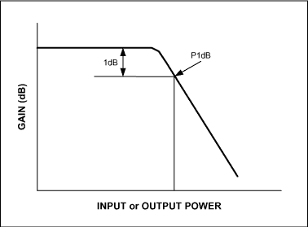
图2.元件（放大器或混频器）增益随输入功率变化的曲线。由于输出达到饱和，增益在输出功率较高时将会下降。
三阶截取点 (IP3)是表示线性度或失真性能的参数。IP3越高表示线性度越好和更少的失真。IP3通常用两个输入音频测试。图3所示为双音频IP3测试在频域的情况。放大器的输入是两个正弦波（基波），本例中一个在900MHz另一个在901MHz。放大器的输出是两个欲得到的有用信号。因为放大器不是理想线性的，它还产生了两个三阶互调（IM3）产物。IM3通常以dBm给出。这里显示的IM3失真产物在频率上距离有用信号非常的近因此不能用滤波器轻易地去除它们。为了减少三阶失真产物，必需提高IP3规范。
三阶互调产物是由放大器或混频器的非线性特性造成的对两个音频输入相互混频（或调制）的结果。这两个IM3产物是：
 | f_{IM3_1} = 2 f1 - f2, | i.e. 900 2 - 901 = 899MHz
 | f_{IM3_2} = 2 f2 - f1, | i.e. 901 2 - 900 = 902MHz

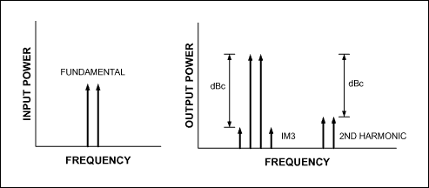
图3.双音频IP3测试。（左）两个输入音频。（右）输出包含两个被放大的音频、IM3产物和谐波失真。
从数学的角度看，IP3是在基波和三阶失真输出曲线交点的理论输入功率（见图4）。A线是基波（有用的）信号输出功率随输入功率变化的曲线，B线是三阶失真输出功率随输入功率变化的曲线。B线的斜率是A线斜率的3倍（以dB为单位）理论上会与A相交。这个交点就是三阶截取点。在这一点时假设的输入功率就是输入IP3，输出功率就是输出IP3。
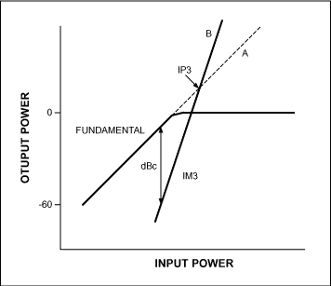
图4. IP3的定义。A线和B线的交点就是假设的IP3。
谐波失真 是另一个表示失真的规范。它定义了在基频的整数倍频率产生的失真产物（图3）。例如，二次谐波失真-60dBc的意思是在二倍基波频率的失真输出幅度比基波低60dB。dBc是低于基波的dB数（dBc的传统意义是低于载波的dB数）。谐波失真规范在如有线电视这类宽带应用中是十分重要的，但是在手机这类窄带应用中的重要性并不大，因为失真产物之间的频率差别比较大从而可以被容易地滤除。
噪声因数 是由放大器和混频器产生的噪声的性能参数。它将元件产生的噪声与室温下50Ω电阻的热噪声相比较。例如，噪声因数为2意味着放大器产生的噪声和50Ω的电阻产生的噪声相同。从数学角度看，
 | Noise Factor | = (P_{A} + P₅₀)/P₅₀
 |  | = 1 + P_{A}/P₅₀
其中P_{A} 是放大器或混频器产生的噪声功率，P_{50Ω}是50Ω电阻产生的热噪声功率。
噪声系数经常在无线数据资料中给出。它是以dB表示的噪声因数。也就是说，噪声系数等于10×log₁₀ (噪声因数)。典型的低噪声放大器（LNA）具有1dB的噪声系数，这意味着由放大器产生的噪声约为50Ω电阻产生噪声的26%。
在典型的接收机中，接收到的信号在-100dBm (2μV)的数量级，而在1MHz带宽内50Ω电阻产生的热噪声约为-114dBm。可以看出信噪比（SNR）非常低。放大器中的噪声会进一步降低SNR。因此，RF接收机前端的噪声系数必需维持最小。
回波损耗是表示信号反射性能的参数。回波损耗说明入射功率的一部分被反射回到信号源。例如，如果注入1mW (0dBm)功率给放大器其中10%被反射（反弹）回来，回波损耗就是10dB。从数学角度看，回波损耗为-10×log [(反射功率)/(入射功率)]。回波损耗通常在输入和输出都进行规定。
通常要求反射功率尽可能小，这样就有更多的功率传送到负载。典型情况下设计者的目标是至少10dB的回波损耗。有时为了获得更好的噪声系数、IP3或者系统的增益就不能满足这个“凭经验得出的”10dB回波损耗的要求。
振荡器（VCO）规范
相位噪声是表示振荡器频谱纯度的性能参数。理想情况下，振荡器的输出是单一频率的，可以用一根单独的直线表示。实际中，振荡器存在噪声从而使输出频谱并非是单独的直线，而是带有“裙状”的围绕在载波（基波）频率周围的噪声频谱。这些噪声称为相位噪声。相位噪声通常定义为在距离载波频率偏移某一频率处的1Hz带宽内噪声功率与载波功率之比。例如，在100kHz偏移处-100dBc/Hz的相位噪声规范意味着在距离载波100kHz的地方1Hz带宽内的噪声功率比载波功率低100dB（图5）。
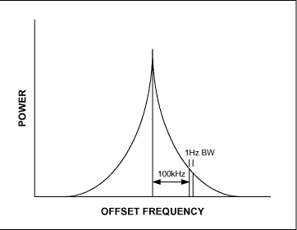
图5. 振荡器的输出频谱。裙状频谱是振荡器的相位噪声引起的。
由于会产生互相混频现象，低相位噪声对无线接收机是重要的。如图6所示，具有噪声的本地振荡器（LO） 对接收的有用信号进行混频并转换为IF。如果存在一个干扰信号（来自另一个发射机），它也同LO进行混频并被下变频到IF频率范围内。因为干扰比有用信号强的多，相位噪声的“尾部”将涌进IF信道内。这一噪声降低了信噪比并恶化了接收机的性能。低相位噪声LO对这种具有强干扰的接收机是重要的。
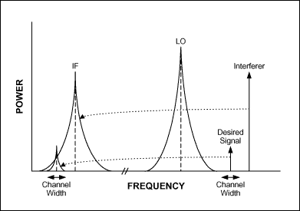
图6. 有用信号和干扰信号都被下变频至IF。由于振荡器的相位噪声，被下变频的干扰的尾部噪声覆盖在有用信号信道上并且不能容易地滤除。
调谐范围是VCO覆盖的频率范围。例如，VCO的额定频率为900MHz，但是它可以通过改变其调谐输入电压而调谐到从850MHz到950MHz的范围内。此时的调谐范围是100MHz。通常需要宽的调谐范围以覆盖在规定的供电电压和温度范围内的工作频率范围。
调谐增益或VCO增益是当调谐输入电压改变时VCO敏感程度的度量。例如，调谐增益为50MHz/V的意思是当调谐电压改变1V时将有50MHz的频率变化。通常需要低的调谐增益，因为此时被松耦合到振荡器槽路的变容二极管将使振荡器具有更低的相位噪声。

